МИНИСТЕРСТВО ОБРАЗОВАНИЯ И НАУКИ РОССИЙСКОЙ ФЕДЕРАЦИИ

Федеральное государственное автономное образовательное учреждение высшего образования

«САНКТ-ПЕТЕРБУРГСКИЙ ГОСУДАРСТВЕННЫЙ УНИВЕРСИТЕТ

АЭРОКОСМИЧЕСКОГО ПРИБОРОСТРОЕНИЯ»

КАФЕДРА КОМПЬЮТЕРНЫХ ТЕХНОЛОГИЙ

И ПРОГРАММНОЙ ИНЖЕНЕРИИ (КАФЕДРА №43)

|  |  |  |
| --- | --- | --- |
| ОТЧЕТ ЗАЩИЩЕН С ОЦЕНКОЙ: |  |  |

ПРЕПОДАВАТЕЛЬ:

|  |  |  |  |  |
| --- | --- | --- | --- | --- |
| Старший преподаватель |  |  |  | Е. В. Павлов |
| должность, уч. степень, звание |  | подпись, дата |  | инициалы, фамилия |

ОТЧЕТ О ЛАБОРАТОРНОЙ РАБОТЕ №2

«РАЗРАБОТКА СПЕЦИФИКАЦИИ ПРОГРАММНЫХ ТРЕБОВАНИЙ»

ПО КУРСУ: «ПРОЕКТИРОВАНИЕ ПРОГРАММНЫХ СИСТЕМ»

РАБОТУ ВЫПОЛНИЛ (ЛА):

|  |  |  |  |  |  |
| --- | --- | --- | --- | --- | --- |
| СТУДЕНТ (КА) ГР. | 4518 |  |  |  | С.А. Гришин |
|  |  |  | подпись, дата |  | инициалы, фамилия |

Санкт-Петербург 2018

1. **Цель работы**

Целью данной работы является изучение способов описания законченного поведения проектируемой программной системы.

1. **Задание на лабораторную работу**

Разработать спецификацию требований программного обеспечения к проектируемой программной системе или её функционально законченной части.

Спецификация требований программного обеспечения должна соответствовать структуре, представленной в теоретическом материале методических указаний к лабораторной работе.

В описании программного обеспечения необходимо обозначить границы проектируемой системы через модель предметной области.

Вариант задания: *«*Онлайн-бронирование столов в ресторанах и ночных клубах*»*

1. **Спецификация требований программного обеспечения**

История изменений

|  |  |  |  |
| --- | --- | --- | --- |
| Дата | Версия | Описание | Автор |
| 12.12.2018 | 1.0 | В данной версии документа рассматриваются основные функциональные требования и ограничения к проектируемой системе | Гришин С.А. |

ВВЕДЕНИЕ

Назначение:

Настоящий документ направлен на описание требований и ограничений, налагаемых на проектируемую программную систему.

Область применения:

Проектируемая система онлайн бронирования мест в барах предназначена для упрощения работы баров и их клиентов. Предполагает набор компонентов, которые быстро найти, выбрать и забронировать места в баре или ресторане.

Все указанные цели и задачи Системы реализуются посредством веб-сайта и на текущем этапе проектирования не предполагают наличие других архитектурных решений, включая мобильные приложения.

Сокращения и обозначения:

Система – онлайн бронирования мест в барах;

Бронирование – форма взаимодействия бара и одного или нескольких посетителей, в ходе которой, первые предоставляют место проведения досуга.

Базовый функционал (Системы) – возможность входа (в личный кабинет) и регистрации на сайте, просмотр списка последних мест и избранного списка («Список мест», «Список баров». «Список забронированных мест», «О системе», «Новости», etc.). При этом вместо функциональных кнопок для пользователя отображается оповещение, что для дальнейших действий необходимо войти в систему.

ID – Идентификатор;

FUN – Сокращение от Functional Requirement (функциональное требование);

USA – Сокращение от Usability Requirement (требование к удобству использования);

REL – Сокращение от Reliability Requirement (требование к надежности);

SUP – Сокращение от Supportability Requirement (требование к обслуживанию);

SEC – Сокращение от Security Requirement (требование к безопасности).

В настоящем документе содержатся ссылки на следующие документы:

[1] Отчет о ЛР №1 «Структурный анализ системы. Разработка диаграммы потоков данных и составление спецификации процессов»

[2] Отчет о ЛР №3 «Разработка требований к базе данных. Построение логической модели данных»

Структура документа:

В первой главе описаны функциональные и нефункциональные требования к проектируемой Системе. Во второй главе рассмотрены варианты использования Системы.

* 1. **Общее описание**
     1. Описание программного обеспечения

Проектируемая Система представляет собой главным образом веб-сайт; целевая аудитория и осно­­­­­вные потребности пользователей (функционал Системы) показаны в виде структурной модели [1].

Поскольку модель и архитектура приложения взаимно определяют друг друга, то в настоящем документе границы Системы будут определены посредством описания модели предметной области, основными объектами которой являются:

- место;

- кол-во мест;

- кто бронировал место;

- администратор;

- бронь на место.

Система должна быть реализована по следующим правилам:

- Бронирование может проводиться в разных городах, при этом место и время проведения устанавливается в индивидуальном порядке;

- Для каждой брони задана определенно место и время проведения;

- Права для редактирования данных и одобрения заявок имеет только администратор.

* + 1. Функции программного обеспечения

Функциональные требования охватывают предполагаемое поведение системы, определяя действия, которые система способна выполнять.

Перечень функциональных требований представлен в таблице 1. Каждое функциональное требование имеет уникальный идентификатор.

Таблица 1 – Функциональные требования.

|  |  |
| --- | --- |
| FUN-ID | Описание |
| FUN-01 | Система должна обеспечивать возможность регистрации пользователей (создание личного кабинета) |
| FUN-02 | Система должна позволять редактировать личную информацию пользователей (через личный кабинет) |
| FUN-03 | Система должна обеспечить возможность добавления нового места. |
| FUN-04 | Система должна предоставлять возможность просмотра подробного описания того или иного места |
| FUN-05 | Система должна обеспечивать возможность забронировать место |
| FUN-06 | Система должна предоставлять возможность отказаться от брони |
| FUN-07 | Система должна позволять администратору места создать его описание и выложить его в общий доступ в личном кабинете. |
| FUN-08 | Система должна обеспечить возможность удаления места |
| FUN-09 | Система должна обеспечивать добавление / удаление материалов для описания места. |
| FUN-10 | Система должна сохранять в архив всех посещённые места пользователя. |
| FUN-11 | Система должна предоставить возможность поиска места с использованием фильтра:  - полное наименование или частичное совпадение отдельных слов;  - город проведения;  - сроки проведения;  - ценовой диапазон; |
| FUN-12 | Система должна предоставить возможность поиска заведения по определенной тематике |
| FUN-13 | Система должна обеспечивать возможность просмотра списка всех забронированных мест в личном кабинете. |
| FUN-14 | Система должна обеспечивать возможность просмотра справки с актуальными акциями, проводимыми сайтом. |
| FUN-15 | Система должна осуществлять почтовую рассылку информационных сообщений (или оповещений) для пользователей о новых акциях или забронированном месте. |
| FUN-16 | В системе должен быть реализован интерфейс панели администратора с возможностью редактирования всех сущностей системы |
| FUN-17 | Система должна отображать статистику всех забронированных мест на панели администратора. |
| FUN-18 | Система должна позволять незарегистрированным пользователям просматривать список доступных мест |

Нефункциональные требования к Системе представлены в таблицах 2-5.

Таблица 2 – Требования к удобству использования

|  |  |
| --- | --- |
| USA-ID | Описание |
| USA-01 | Система должна иметь интуитивно понятный интерфейс |
| USA-02 | Система должна быть легка в освоении |
| USA-03 | Система должна облегчить исправление ошибок, в том числе с помощью вывода подсказок при вводе (заполнение форм, поиск) и предупреждений об ошибках в формах |
| USA-04 | Система должна адаптивно подстраиваться под разные экраны |
| USA-05 | Система должна обеспечивать быстрое выполнение скриптов и саморегулирующееся качество подгружаемых файлов. |

Таблица 3 – Требования к надежности

|  |  |
| --- | --- |
| REL-ID | Описание |
| REL-01 | Система должна допускать возможные ошибки оператора, которые не должны нарушать функциональную надежность самой Системы |

Таблица 4 – Требования к безопасности

|  |  |
| --- | --- |
| SEC-ID | Описание |
| SEC-01 | Система должна обеспечить разграничение прав доступа осуществлять проверки как на клиенте, так и на серверной стороне. |
| SEC-02 | Система должна хранить пароли пользователей виде хэш ключей. |

Таблица 5 – Требования к обслуживанию

|  |  |
| --- | --- |
| SUP-ID | Описание |
| SUP-01 | Система должна быть спроектирована так, чтобы изменения функциональных возможностей и графической составляющей Системы выполнялись с минимальным изменением программного кода |
| SUP-02 | Система должна быть легко масштабируема, и иметь возможность в дни пиковой нагрузки, легко расширяться для осуществления стабильной работы. |

* + 1. Характеристики пользователей

Общие характеристики пользователей, для которых предназначена Система, представлены в таблице 6.

Таблица 6 – Характеристики пользователей системы.

|  |  |
| --- | --- |
| Наименование | Описание |
| Пользователь | Посетитель сайта, имеющий доступ к базовому функционалу системы |
| Зарегистрированный пользователь | Зарегистрированный пользователь, который заполнил анкету в личном кабинете. Обладает доступом к функционалу бронирования и оплаты. |
| Зарегистрированный администратор места | Зарегистрированный пользователь, который заполнил анкету места в личном кабинете. Обладает доступом к функционалу, проведения мероприятий. |
| Администратор | Владелец Системы или сотрудник владельца Системы, который имеет возможность управлять всеми сущностями Системы. |

* + 1. Интерфейсы пользователя

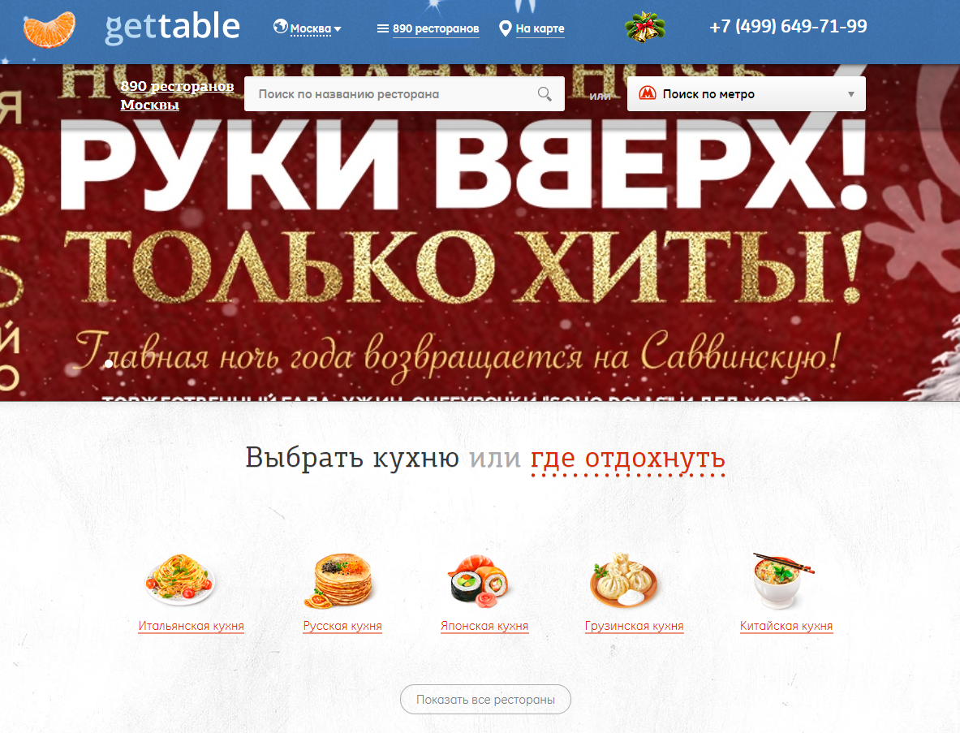

Рисунок 1 – Главная (домашняя) страница сайта

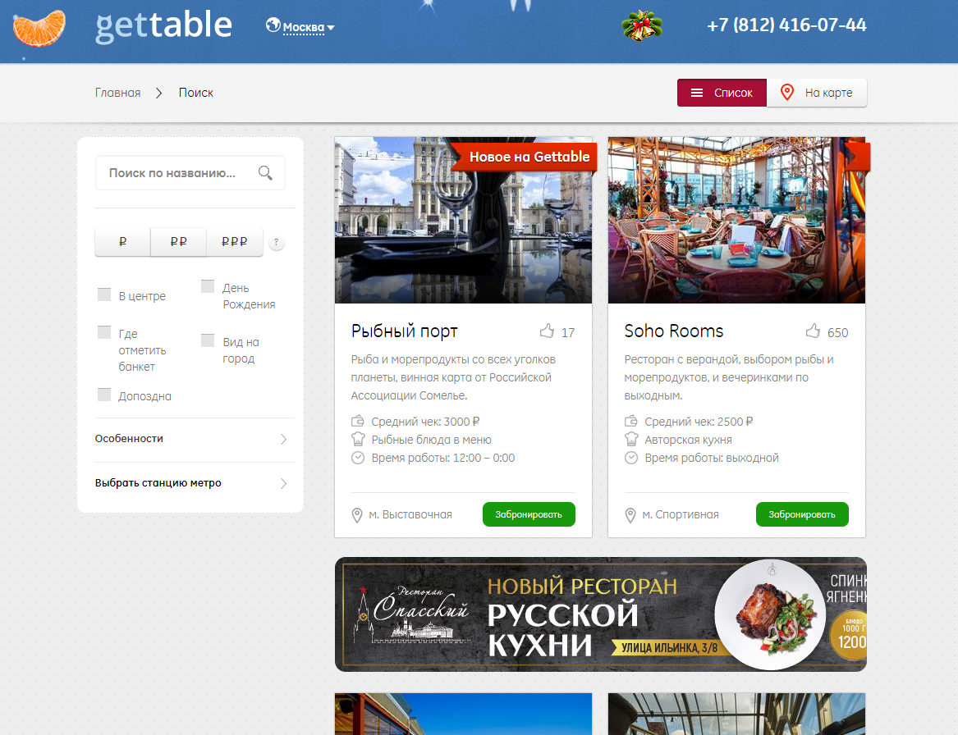

Рисунок 2 – Страница поиска

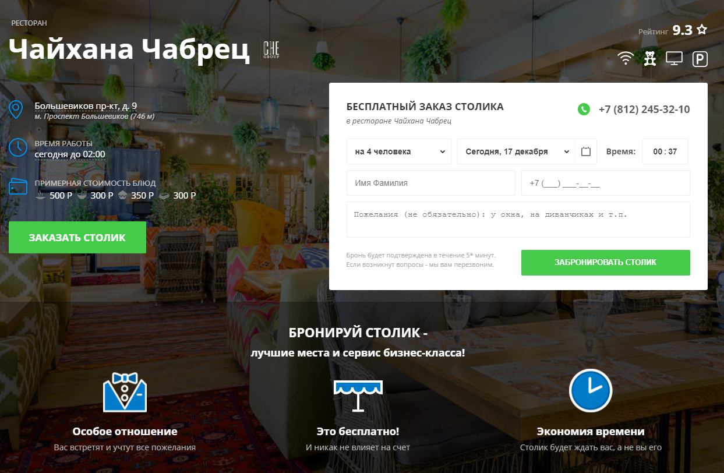

Рисунок 3 – Страница выбора места

* + 1. Ограничения проекта

- Все программные коды управляющей логики системы должны быть написаны на языке JavaScript;

- Весь код JavaScript должен соответствовать стандарту ES5;

- Весь код HTML должен соответствовать стандарту HTML 5.0;

- Язык стилей должен быть не ниже CSS 3;

- Система должна использовать СУБД MongoDB;

* 1. **Детальные требования**
     1. Логические требования к базе данных

Требования к данным сформулированы в документе [2].

* + 1. Варианты использования Системы

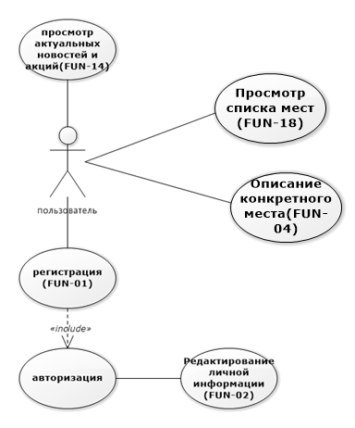

Рисунок 4 – Диаграмма прецедентов для *пользователя*

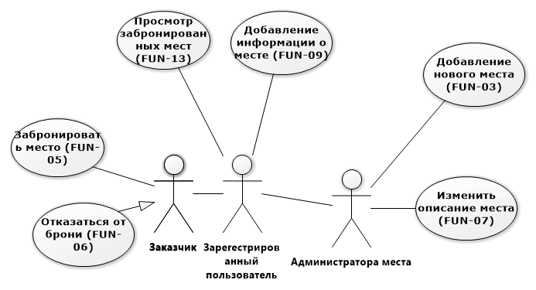

Рисунок 5 – Диаграмма прецедентов для *администратора места и заказчика*

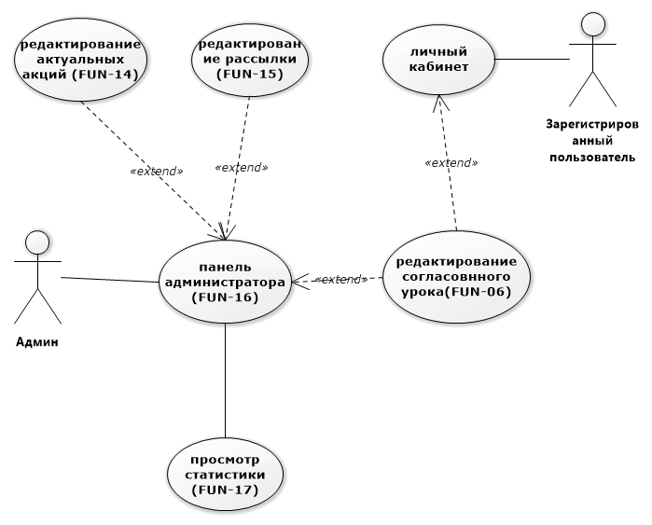

Рисунок 6 – Диаграмма прецедентов для *администратора*

3.2.3 Описание вариантов использования

|  |  |
| --- | --- |
| ID | UC-01 |
| Наименование: | Отказ от брони |
| Требование | FUN-06 |
| Действующее лицо: | Зарегистрированный пользователь и администратор места |
| Описание: | Пользователь, который подтвердил бронь, решает отказаться. |
| Условие-триггер: | Пользователь указывает, что хочет отменить бронь на вкладке «Забронировано» в личном кабинете. |
| Предусловия: | 1. Пользователь аутентифицирован;  2. Место было согласован. |
| Постусловия: | 1. Система изменяет статус брони на отмененную. И высылает уведомление администратору места  2. Происходит переадресация пользователя на вкладку «Места». |
| Основной поток: | 1.Пользователь переходит на вкладку «Личный кабинет»;  2.Выбирает категорию «Забронировано».  3.Нажимает на кнопку отменить. |
| Альтернативный поток: | Не предусмотрено |
| Исключения: | Не определены |

|  |  |
| --- | --- |
| ID | UC-02 |
| Наименование: | Добавление / удаление материалов описания места. |
| Требование | FUN-09 |
| Действующее лицо: | Зарегистрированный пользователь. |
| Описание: | Один из пользователей системы хочет дополнить описание места. |
| Условие-триггер: | Пользователь выбирает место в списке мест. И нажимает кнопку добавить материалы. |
| Предусловия: | 1. Пользователь аутентифицирован; |
| Постусловия: | 1. Система изменяет данные, теперь они видимы всем. |
| Основной поток: | 1.Пользователь переходит на вкладку «Личный кабинет»;  2.Выбирает категорию «Мои места».  3.Выбирает определенное место.  4. Нажимает на кнопку «Прикрепить доп. материалы» |
| Альтернативный поток: | Не предусмотрено |
| Исключения: | Не определены |

|  |  |
| --- | --- |
| ID | UC-03 |
| Наименование: | Поиск места пользователем |
| Требование | FUN-11 |
| Действующее лицо: | Пользователь |
| Описание: | Пользователь решает выбрать место из списка доступных. |
| Условие-триггер: | Пользователь переходит в катало мест. |
| Предусловия: | Отсутствуют |
| Постусловия: | 1. Добавление поиска в историю поиска. |
| Основной поток: | 1.Пользователь переходит на вкладку “Каталог”  2.Выбирает фильтры.  3.Наживает поиск. |
| Альтернативный поток: | Не предусмотрено |
| Исключения: | Не определены |

|  |  |
| --- | --- |
| ID | UC-04 |
| Наименование: | Просмотр материалов из общего доступа |
| Требование | FUN-18 |
| Действующее лицо: | Пользователь сайта |
| Описание: | Пользователь решает просмотреть один из выложенных материалов. |
| Условие-триггер: | Пользователь переходит на вкладку с местом и нажимает на определенный материал. |
| Предусловия: | Нет |
| Постусловия: | 1. Система увеличивает счетчик просмотров |
| Основной поток: | 1.Пользователь переходит на вкладку с местом;  2.Переходит на вкладку “Материалы”.  3.Нажимает на материал. |
| Альтернативный поток: | Не предусмотрено |
| Исключения: | Не определены |

|  |  |
| --- | --- |
| ID | UC-05 |
| Наименование: | Сохранение системой данных забронированного места. |
| Требование | FUN-10 |
| Действующее лицо: | Зарегистрированный пользователь |
| Описание: | Зарегистрированный пользователь решает просмотреть историю посещений баров. |
| Условие-триггер: | Пользователь перешёл на вкладку “История мест” в личном кабинете. |
| Предусловия: | 1. Пользователь аутентифицирован;  2. Пользователь бронировал это место.  3. Время брони прошло. |
| Постусловия: | нет |
| Основной поток: | 1.Пользователь переходит на вкладку «Личный кабинет»;  2.Выбирает категорию «История мест».  3.Выбирает один из забронированных мест. |
| Альтернативный поток: | Не предусмотрено |
| Исключения: | Не определены |

|  |  |
| --- | --- |
| ID | UC-06 |
| Наименование: | Система осуществляет рассылку email сообщений о акциях и оповещения грядущих забронированных местах. |
| Требование | FUN-15 |
| Действующее лицо: | Система |
| Описание: | Система рассылает email сообщения на привязанную пользователем почту. |
| Условие-триггер: | 1.Добавление админом новой акции.  2.До времени бронирования остается менее одного дня. |
| Предусловия: | 1. Пользователь привязал почту. |
| Постусловия: | нет |
| Основной поток: | 1.Система подставляет данные об акции в определенный шаблон. |
| Альтернативный поток: | Не предусмотрено |
| Исключения: | Не определены |

|  |  |
| --- | --- |
| ID | UC-07 |
| Наименование: | Бронирование места |
| Требование | FUN-05 |
| Действующее лицо: | Зарегистрированный пользователь |
| Описание: | Пользователь решает забронировать новое место |
| Условие-триггер: | Пользователь указывает, выбирает место на вкладке «Каталог» |
| Предусловия: | 1. Пользователь аутентифицирован.  2. Пользователь привязал банковскую карту.  3. Пользователь имеет деньги на личном счету сервиса. |
| Постусловия: | 1. Система отправляет заявку администратору места на бронь.  2. Уменьшает лицевой счет (резервирует сумму перевода). |
| Основной поток: | 1.Пользователь переходит на вкладку «Каталог»;  2.Накладывает фильтры поиска.  3.Нажимает кнопку «Забронировать». |
| Альтернативный поток: | Не предусмотрено |
| Исключения: | Не определены |

**Выводы по работе**

В результате выполнения данной лабораторной работы был изучен один из способов описания законченного поведения проектируемой системы. Получены навыки составления спецификации требований к программному обеспечению (SRS). Структура разработанной SRS соответствует стандарту IEEE 830.

**СПИСОК ИСПОЛЬЗОВАННЫХ ИСТОЧНИКОВ**

1. Эванс, Эрик. Предметно-ориентированное проектирование: структуризация сложных программных систем = Domain-Driven Design: tackling complexity the heart of software: пер. с англ. / Эрик Эванс. - М.: ИД Вильямс, 2011. - 448 с.: ил.
2. Виггерс, Карл. Разработка требований к программному обеспечению = Software Requirements: пер. с англ.; 3-е изд., дополненное / Карл Виггерс, Джой Битти. - М.: Издательство «Русская редакция», 2014. - 736 с.: ил.

1. 830-1998 - IEEE Recommended Practice for Software Requirements Specifications. - NY: The Institute of Electrical and Electronics Engineers, 2009. - 31 c.
2. Software Ideas Modeler [Электронный ресурс]: CASE tool for software design & analysis. - Dušan Rodina, 2009-2018. - URL: <https://www.softwareideas.net/>